EL KHABBABI Farida
EPHEC |
2025-2026
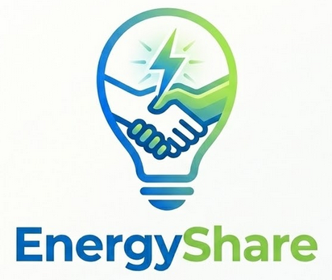
Plateforme de mise en relation pour le partage d’énergie en Région bruxelloise

Table des matières
Table des matières 1
Tables des illustrations 2
1. Présentation Générale 2
1.1. Contexte du projet 3
1.2. Objectifs 3
1.3. Périmètre 3
Dans le scope 3
Hors scope 3
1.4. Parties prenantes 4
2. Analyse de l’existant 4
2.1 Situation actuelle 5
2.2. Problématiques identifiées 5
2.3 Opportunités : Apport du projet EnergyShare 5
2.4. Analyse concurrentielle 6
2.1 Dépendance forte au cadre réglementaire 6
2.2 Manque de pédagogie et d’accompagnement 6
2.3 Absence de mise en relation proactive 6
2.4 Accessibilité limitée 7
3. Expressions des besoins 7
3.1. Besoins fonctionnels 7
A) Accès à la plateforme et profil (Authentification et rôles) 7
B) Création d’un profil énergétique 7
C) Mise en relation 7
D) Créer, modifier et désactiver un partage 7
E) Suivi statistique 8
F) Messagerie 8
3.2. Besoins non-fonctionnels 8
3.2.1. Performance 8
3.2.2. Sécurité et Compliance 8
3.2.3. Utilisabilité 8
3.3.4. Simplicité d’utilisation 9
3.3. Personas et scénarios d’usage 9
3.3.1. Persona 9
A) Le prosumer/le vendeur 9
B) L’acheteur 9
C) La petite copropriété 10
D) La communauté d’énergie 10
3.3.2 Scénarios d’usage 11
3.4. User Stories détaillées 12
3.4.1. User Stories détaillées (MVP) 13
A) Accès à la plateforme et profil 13
B) Mise en relation et partage 13
C) Messagerie 13
D) Consultation et suivi 13
4. Description fonctionnelle 13
4.1. Modules principaux 13
4.2. Fonctionnalités détaillées 14
4.2.1. Module accès à la plateforme et authentification 14
4.2.1. Module profil énergétique et mise en relation 14
4.2.2. Module de gestion du partage 14
4.2.5. Module de “Notification” 15
4.2.6. Module de “Dashboard” 16
4.3. Règles de gestion 16
A) Accès et l’authentification 16
B) Profil énergétique et partage d’énergie 16
D) Dashboard 18
E) notifications 18
4.4. Workflows et processus 18
4.4.1. Processus d’inscription 18
4.4.2. Processus d’authentification 19
4.4.3. Processus de création d’un profil énergétique 19
4.4.4. Processus de mise en relation 20
4.4.5. Processus de création d’un partage 21
4.4.6. Processus de mise à jour d’un partage 22
4.4.7. Processus de désactivation et d’archivage d’un partage 23
4.5. Diagramme de processus métier : cycle de vie et workflow 23
5. Spécifications techniques 25
5.1. Architecture globale 25
5.2.1. Les principes SOLID 25
5.2.2. Les designs pattern 26
5.2.2.1. CQRS et Mediator 26
5.2.2.2. DTOs et les mapper 26
5.2.2.3. Pipeline behaviors et Handler 26
5.2.2.4. Fluent Validation 27
5.2.2.5. Result 27
5.2.2.6 Dependency Injection 27
5.2. Stack technique 28
5.2.1. Présentation (Frontend) 28
5.2.2. Logique Métier et Persistance (Backend) 28
5.2.3. Architecture de Données et Patterns 28
5.3 Modélisation des données 29
5.3 1. Schéma entité-association 29
5.3.2. Schéma relationnel 30
6. spécifications interface utilisateur 30
6.1. Charte graphique 30
6.2. Maquette écrans 32
6.3. Ergonomie et accessibilité 33
6.4. Responsive design 33
7. Sécurité et données 34
7.1. Authentification et autorisation 34
7.1.1 Authentification 34
7.1.2 Autorisation 34
7.2. Protection des données (RGPD) 35
7.3. Sauvegarde et résilience 36
7.4. Logs et traçabilité 36
7.4.2. Traçabilité et audits RGPD : 36
8. Performances et qualité 36
8.1. Critères de performance 37
8.2. Disponibilité et fiabilité 37
8.3. Scalabilité (Évolutivité) 37
8.4. Stratégie de tests et validation 37
8.5. Documentation technique 38
9. Gestion de projet 38
9.1. Méthodologie de développement (Agile) 38
9.2. Ressources 38
9.3. Outils de collaboration et suivi 39
9.4. Risques identifiés 39
9.4.1 Risques Techniques 39
9.4.2 Risques Fonctionnels 39
9.4.3 Risques de Sécurité 39
9.4.4 Risques Méthodologiques (Agile) 40
10. Livrables et documentation 40
10.1. Livrables attendus 40
10.1.1. Livrables fonctionnels 40
10.1.2. Livrables techniques 40
10.1.3. Livrable organisationnels et documentaires 40
10.4. Maintenance et évolutions 41
10.4.1 Maintenance corrective 41
10.4.2 Maintenance évolutive 41
10.4.3 Maintenance préventive 41
10.4.4 Maintenance adaptative 41
10.4.5 Gestion des versions 41
10.5. Lexique 41
A. Vocabulaire Métier (Énergie & Régional) 42
B. Vocabulaire Architecture & Backend 42
C. Vocabulaire Frontend & Interface 42
D. Vocabulaire Gestion de Projet & Qualité 43
Modèle de données 43
Diagramme de composant 43

Tables des illustrations
Figure 1: Diagramme des cas d'usages 14
Figure 10 : Cycle de vie d'un partage d'énergie 26
Figure 2 : Clean architecture 27
Figure 3 : Clean architecture : Responsabilités des 4 couches 27
Figure 4 CQRS et Mediator 28
Figure 9 : Schéma entité-association 32
Figure 5 : Charte graphique EnergyShare style 1 33
Figure 6 : Charte graphique EnergyShare Style 2 34
Figure 7: Maquettes écran 34
Figure 8 : Maquette écran : mon partage 35

1. Présentation Générale

1.1. Contexte du projet
EnergyShare est une PWA, application multiplateforme, qui aide les producteurs d’énergie renouvelable à vendre leur surplus de production en trouvant un match énergétique et à créer un partage d’énergie en toute simplicité en Région bruxelloise. À l’inverse, les acheteurs bénéficient d’une énergie locale et durable à un prix avantageux. L’application permet aux vendeurs et aux acheteurs de visualiser leurs gains financiers ainsi que leur impact environnemental.
Le projet s'inscrit dans le cadre de la transition énergétique bruxelloise, rendue possible par l'Ordonnance du 17 mars 2022 modifiant l'ordonnance "Électricité" du 19 juillet 2001.

1.2. Objectifs
Problèmes identifiés :
Un producteur d’énergie durable qui souhaite vendre son surplus d’énergie localement à Bruxelles doit actuellement consulter différents organismes pour s’informer et créer un partage d’énergie, de plus il doit trouver de potentiels acheteurs.
La procédure est complexe et constitue un frein au partage d’énergie en Région bruxelloise.
Solutions proposées :
- Mise en relation d’acheteurs et de vendeurs
- Création d’un partage simplifiée et centralisé au sein de l’app
- Un tableau de bord en temps réel pour consulter son profil énergétique et les données liées au partage.
- Une Progressive Web App sur mobile et bureau
- Une synchronisation multi-périphériques (multi-devices)
- Une authentification sécurisée

1.3. Périmètre

Dans le scope
- Authentification avec les rôles d’acheteur et producteur, organisation public et administrateur
- La création d’un partage d’énergie de type « pair à pair » et dans « le même bâtiment »
- Un tableau de bord en temps réel. et un export des données au besoin
- Un design visuel intuitif et adapté pour chacun des rôles
- PWA installable sur mobile et bureau
- Dépôt de documents et téléchargement pour consultation.

Hors scope
- Les zones hors Région de Bruxelles-capitale ne sont pas prise en compte.
- Le type de partage « Communauté d’énergie »
- Système de messagerie interne avancé de type SMTP
- L’importation de données
- L’export des données
- Simuler un gain financier et impact environnemental permettant d’évaluer l’intérêt avant engagement,
- La gestion des paiements
- Traduction dans les autres langues : anglais, néerlandais.

1.4. Parties prenantes
Plusieurs types de parties prenantes sont identifiés.
Les parties prenantes principales directement liées au projet.
- Commanditaire du projet : service « Transition énergétique » de BRUGEL
- Utilisateurs finaux : habitants de la Région de Bruxelles-Capitale qui souhaitent vendre ou acheter de l’énergie durable (producteurs et consommateurs)
Les parties prenantes institutionnelles influençant le cadre technique et réglementaire.
- BRUGEL : régulateur du marché de l’énergie et de l’eau à Bruxelles
- Sibelga : gestionnaire du réseau de distribution (GRD)
- Bruxelles Environnement : administration régionale impliquée dans la politique énergétique et climatique
- SPF Économie : autorité fédérale liée à certaines réglementations du marché de l’énergie
Il existe d’autres acteurs qui accompagnent les projets de partage d’énergie tels que :
- Facilitateur Partage et Communautés d’énergie : service qui informe et accompagne les initiatives de partage d’énergie
- Associations ou initiatives locales liées aux communautés d’énergie
Enfin, des acteurs potentiels de l’écosystème pouvant interagir avec l’application tels que :
- Communautés d’énergie renouvelable
- Coopératives énergétiques locales
- Installateurs de panneaux photovoltaïques

2. Analyse de l’existant

2.1 Situation actuelle
La transition énergétique constitue un enjeu majeur en Région de Bruxelles-Capitale. Dans ce contexte, le développement de mécanismes de partage d’énergie renouvelable entre citoyens et acteurs locaux est encouragé afin de favoriser une production et une consommation d’énergie plus durables.
Le cadre réglementaire permet aujourd’hui différentes formes de partage d’énergie, notamment entre producteurs et consommateurs locaux. Toutefois, la mise en place de ces dispositifs implique l’intervention de plusieurs acteurs institutionnels et techniques, tels que le régulateur régional de l’énergie BRUGEL et le gestionnaire du réseau de distribution Sibelga.
Bien que ces initiatives contribuent à la transition énergétique, leur mise en œuvre reste encore relativement complexe pour les citoyens et les petits producteurs d’énergie renouvelable.

2.2. Problématiques identifiées
Plusieurs difficultés sont rencontrées par les utilisateurs souhaitant partager leur surplus d’énergie.
Tout d’abord, la procédure nécessaire pour mettre en place un partage d’énergie à Bruxelles est longue et complexe. Elle nécessite un investissement important en temps, ainsi que la consultation de différents acteurs et sources d’information.
Par ailleurs, les démarches administratives sont dispersées entre plusieurs plateformes et organismes, ce qui peut créer un manque de lisibilité pour les utilisateurs. Cette absence de centralisation complique la compréhension des étapes à suivre et peut constituer un frein à l’adoption du partage d’énergie.
Enfin, la dispersion des outils pédagogiques et d’accompagnement rend parfois difficile l’appropriation du processus par les citoyens, en particulier pour les personnes ne disposant pas de connaissances techniques ou administratives dans le domaine de l’énergie.

2.3 Opportunités : Apport du projet EnergyShare
EnergyShare se positionne comme un outil complémentaire aux solutions existantes, avec une approche centrée sur l’utilisateur et visant à simplifier l’accès au partage d’énergie. La plateforme propose notamment :
- un accompagnement pas à pas pour la création d’un projet de partage d’énergie ;
- une mise en relation entre producteurs et consommateurs d’énergie à l’échelle locale ;
- la génération d’un dossier administratif structuré facilitant les démarches ;
- un espace permettant les échanges et retours d’information avec le gestionnaire de réseau Sibelga ;
- une dimension pédagogique visant à informer les utilisateurs sur les aspects techniques et réglementaires ;
- une architecture évolutive et multi-plateforme permettant d’adapter l’outil aux évolutions du cadre réglementaire et des besoins des utilisateurs.
L’originalité d’EnergyShare réside dans son approche globale du parcours utilisateur. La plateforme ne se limite pas à faciliter l’échange d’énergie, mais cherche à simplifier l’ensemble des étapes, depuis l’intention de partager son énergie jusqu’au suivi du dispositif mis en place, tout en restant compatible avec les contraintes réglementaires en vigueur en Région de Bruxelles-Capitale.
Ainsi, EnergyShare s’inscrit dans la continuité des initiatives existantes tout en proposant une approche centrée sur l’utilisateur, la pédagogie et l’adaptabilité, afin de favoriser une adoption plus large et durable du partage d’énergie à Bruxelles.

2.4. Analyse concurrentielle
Plusieurs plateformes commerciales ou projets pilotes ont émergé ces dernières années afin de faciliter le partage de l’énergie renouvelable telles que EnergySwap, BEE, Power Ledger ou encore Brooklyn Microgrid.
Ces solutions démontrent que l’échange d’énergie entre producteurs et consommateurs est techniquement réalisable. Elles permettent notamment la vente de surplus, le suivi de la production et de la consommation, ainsi que des échanges énergétiques locaux dans des contextes spécifiques.
Cependant, ces plateformes présentent des limites importantes lorsqu’elles sont analysées du point de vue du citoyen bruxellois.

2.1 Dépendance forte au cadre réglementaire
La majorité des solutions existantes sont étroitement liées à un cadre réglementaire national ou à des projets pilotes spécifiques. Elles ne sont donc pas directement transposables au contexte bruxellois, où le partage d’énergie est fortement encadré et nécessite l’intervention du gestionnaire de réseau de distribution.

2.2 Manque de pédagogie et d’accompagnement
Les interfaces proposées sont souvent techniques et peu orientées vers l’utilisateur final. Elles n’expliquent pas clairement :
- les étapes nécessaires pour démarrer un partage,
- les implications administratives,
- les bénéfices financiers potentiels.
Cela constitue un frein important à l’adoption massive du partage d’énergie.

2.3 Absence de mise en relation proactive
Aucune des plateformes analysées ne propose un système de mise en relation intelligent permettant à des producteurs et consommateurs potentiellement compatibles de se trouver facilement, sur base de critères tels que la proximité, les profils de consommation ou la production disponible.

2.4 Accessibilité limitée
La plupart des solutions existantes ne sont pas réellement multi-plateformes ou ne proposent pas une expérience utilisateur homogène entre le web, le mobile et le desktop.

3. Expressions des besoins

3.1. Besoins fonctionnels

Accès à la plateforme et profil (Authentification et rôles)
Le système doit permettre à un utilisateur de :
- Visualiser les vendeurs et/ou potentiels acheteurs anonymisés lorsqu’il n’est pas connecté.
- Créer un compte sur la plateforme EnergyShare.
- S’authentifier lorsqu’il entre son login et mot de passe sur l’interface de connexion afin d’accéder de manière sécurisée à son profil et ses données personnelles.
- Compléter son profil et le modifier si les données sont incorrectes ou si la situation a changé.
- Se déconnecter de la plateforme.

Création d’un profil énergétique
Le système doit permettre à un utilisateur de :
- Créer un profil énergétique qui servira de base au système de mise en relation.
- Modifier les données de son profil énergétique lorsque celles-ci sont incorrectes ou lorsque la situation a changé.
- Importer des données de profil énergétique automatiquement.

Mise en relation
Le système doit permettre à un utilisateur de :
- Visualiser de potentiels match d’énergie et leur cout en tenant compte de la distance et des besoins liés au profil énergétique.
- De contacter un ou plusieurs matchs.
- Estimer le cout des frais réseau via une requête vers le GRD.
- Estimer son économie annuelle, comparer le partage d’énergie avec un contrat classique et comprendre l’impact environnemental de leur choix.

Créer, modifier et désactiver un partage
Le système doit permettre à un utilisateur de :
- Créer un partage d’énergie en tenant compte de la législation applicable et des acteurs et autorités applicables.
- D’inviter un ou plusieurs autres utilisateurs au partage.
- Suivre l’état de suivi de son dossier de partage.
- De supprimer un membre du partage s’il n’en fait plus partie.
- Désactiver un partage d’énergie.
- Supprimer un compte partage lorsque les services de la plateforme ne sont plus nécessaires afin de ne pas garder de données devenues inutiles.
- Visualiser les données du partage qu’il soit administrateur ou simple membre du partage.

Suivi statistique
- Le système doit générer un tableau de bord avec des KPI's et des graphiques lorsque l’un des membres du partage accède à la section “Statistiques” afin d'avoir une vue sur le gain financier et environnemental lié au partage et les volumes d’énergie échangés.
- Le système doit permettre au GRD d’exporter l’ensemble des données de partage.

Messagerie
Le système doit permettre à un utilisateur :
- D’envoyer un message vers un autre utilisateur en vue de créer un partage d’énergie.
- D’envoyer un message vers l’autorité adéquate afin de demander une information et/ou la validation de son dossier de partage.

3.2. Besoins non-fonctionnels

3.2.1. Performance
- Le système doit fournir un chargement initial inférieur à X secondes.
- Le système doit fournir un temps de réponse (p90) inférieur à X secondes.
- Le système doit être capable de supporter X utilisateurs simultanés.
- Le système doit fournir une synchronisation “instantanée”.

3.2.2. Sécurité et Compliance
- Le système doit fournir un accès sécurisé aux ressources grâce à JWT et l’utilisation un refresh token pour garder la session active.
- Le système doit garantir un accès restreint aux données grâce à un mécanisme de gestion des droits/rôles/policies.
- Le système doit posséder une couverture de tests suivantes.

3.2.3. Utilisabilité
- Le système doit fournir une accessibilité répondant à la norme minimale de WCAG 2.1 niveau AA.
- Le système doit offrir une interface fluide, intuitive et adaptée en fonction du rôle, en respectant les normes de design actuelles.
- Le système doit offrir une interface responsive compatible pour les 3 formats suivant : mobile, tablette, desktop. (PWA)

3.3.4. Simplicité d’utilisation
- Le système doit permettre en moyenne de finaliser une inscription en moins de x minutes.
- Le système doit permettre pour toutes actions d’y arriver un minimum de cliques. (3-clicks)

3.3. Personas et scénarios d’usage

3.3.1. Persona

Le prosumer/le vendeur
Profil : Marie possède des panneaux solaires sur le toit de sa maison et elle souhaite vendre son surplus d’énergie aux meilleures conditions.
Problèmes rencontrés :
- Trouver de potentiels acheteurs est problématique
- La procédure est complexe et il faut consulter différentes parties.
- Elle renonce à vendre son surplus d’énergie car trop d’effort pour un gain qu’elle estime à 50€.
Solutions apportées par EnergyShare :
Via l’application, Marie :
- Crée un profil utilisateur et énergétique en important ses données ;
- Elle trouve des acheteurs potentiels qui correspondent à son offre ;
- Elle crée un partage d’énergie via une procédure centralisée ;
- Elle consulte avec transparence les gains potentiels et son impact environnemental.

L’acheteur
Profil : Éric vit dans un appartement à Bruxelles. Ils ne disposent pas de panneaux solaires mais souhaitent consommer une énergie plus durable et locale tout en réduisant sa facture énergétique et participer activement à la transition énergétique locale.

Problèmes rencontrés :
- Absence d’information claire sur les prix et les économies possibles ;
- Difficulté à trouver un producteur local prêt à partager son surplus ;
- Sentiment que le partage d’énergie est réservé à des profils techniques.
- Manque de compréhension des démarches administratives ;

Solutions apportées par EnergyShare :
via l’application, le ménage :
- Crée un compte Energyshare.
- Découvre les offres locales via l’interface de mise en relation, notamment les producteurs proches géographiquement, les volumes d’énergies disponibles et une estimation des tarifs et économies potentielles.
- Avant tout engagement utilise l’outil de simulation pour estimer leurs économies annuelles, comparer le partage d’énergie avec un contrat classique et comprendre l’impact environnement de leur choix.
- Rejoint un partage
- Centralise toutes les données via l’app : production, consommation, points, historique.
- Créer un plan de partage automatique basé sur la capacité réelle et la demande instantanée.
- Générer un rapport synthétique pour Sibelga si nécessaire, ou pour suivre le succès du partage.

La petite copropriété
Profil : Immeuble de 10 appartements, chacun peut produire ou consommer de l’énergie.
Problèmes rencontrés :
- La coordination, les compteurs multiples et la convention officielle sont trop complexes.
Solutions apportées par EnergyShare :
Via l’application, la copropriété :
- Crée un compte “Copropriété” via son syndic.
- Chaque appartement s’inscrit en tant que Producteur ou Consommateur.
- Centralise toutes les données via l’app : production, consommation, points, historique.
- Créer un plan de partage automatique basé sur la capacité réelle et la demande instantanée.
- Génère un rapport synthétique pour le gestionnaire du réseau de distribution si nécessaire, ou pour suivre le succès du partage.

La communauté d’énergie
Profil : Dans un quartier résidentiel de Bruxelles, plusieurs ménages ont investi dans des installations photovoltaïques ces dernières années. D’autres habitants, ne disposant pas de panneaux solaires, souhaitent consommer une énergie plus locale et durable.
Malgré cet intérêt commun, aucune structure simple ne permet de coordonner efficacement le partage d’énergie à l’échelle du quartier.
Problèmes rencontrés :
La communauté fait face à plusieurs difficultés :
- Difficulté à identifier l’ensemble des producteurs et consommateurs potentiels ;
- Absence de vision globale sur la production et la consommation locales ;
- Complexité administrative liée à la création d’une communauté énergétique ;
- Manque de transparence sur la répartition de l’énergie et des gains financiers ;
- Dépendance à des échanges informels et peu structurés.
Ces obstacles freinent la mise en place d’une communauté d’énergie fonctionnelle.

Solutions apportées par EnergyShare :
Via l’application, la communauté d’énergie
- est opérationnelle rapidement ;
- Réduit fortement sa charge administrative ;
- Bénéficie d’une vision claire et transparente pour l’ensemble de ses membres ;
- voit la confiance entre les participants renforcée ;
- voit son énergie produite localement valorisée de manière optimale.

3.3.2 Scénarios d’usage
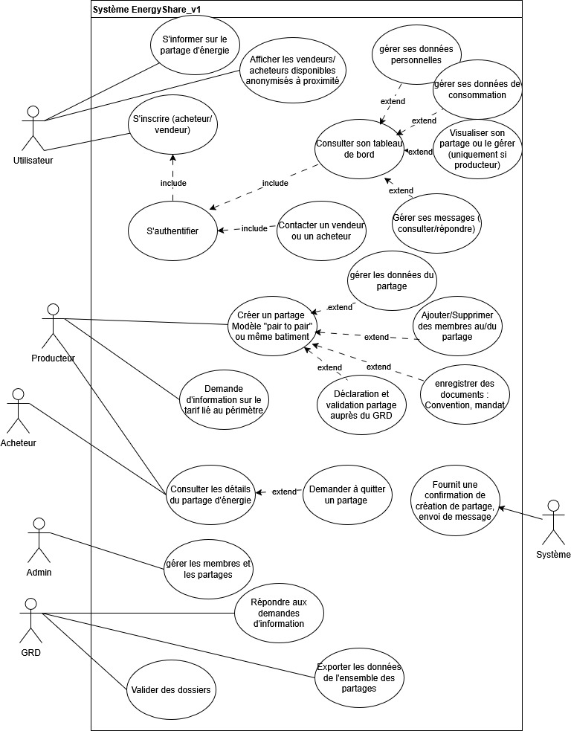
Figure 1: Diagramme des cas d'usages

3.4. User Stories détaillées

3.4.1. User Stories détaillées (MVP)

Accès à la plateforme et profil
- EN TANT QUE personne non inscrite JE VEUX pouvoir trouver des informations sur le partage d’énergie AFIN DE de m’aider à en comprendre le fonctionnement en Région bruxelloise
- EN TANT QUE personne non inscrite JE VEUX pouvoir avoir un aperçu des vendeurs et acheteurs potentiels AFIN DE de déterminer si l’application me sera utile.
- EN TANT QUE personne non inscrite JE VEUX pouvoir créer un compte utilisateur AFIN DE de pouvoir accéder aux fonctionnalités de l’application

Mise en relation et partage
- EN TANT QUE producteur JE VEUX pouvoir trouver des acheteurs AFIN de vendre mon surplus de production d’énergie
- EN TANT QUE producteur JE VEUX pouvoir créer un partage d’énergie AFIN de vendre mon surplus de production d’énergie
- EN TANT QUE producteur JE VEUX pouvoir gérer mon partage d’énergie AFIN de mettre à jour les données, ajouter ou supprimer des membres, ajouter des documents.
- EN TANT QU'acheteur JE VEUX pouvoir trouver des vendeurs AFIN d’acheter de l’énergie locale et durable.

Messagerie
- EN TANT QUE producteur JE VEUX pouvoir demander une information sur le tarif applicable au GRD AFIN DE d’obtenir le coût final du partage.
- EN TANT QUE producteur JE VEUX pouvoir faire valider mon dossier auprès du GRD AFIN DE de créer mon partage d’énergie.

Consultation et suivi
- EN TANT QUE producteur JE VEUX consulter les données relatives à mon partage d’énergie AFIN DE savoir quel volume d’énergie est vendu et combien j’ai gagné d’argent.
- EN TANT QU'acheteur JE VEUX consulter les données relatives à mon partage d’énergie AFIN DE savoir combien j’ai consommé et à quel prix.
- EN TANT QUE GRD JE VEUX télécharger des données consolidées AFIN de me tenir informé du nombre de partage existant et de leurs spécificités.

4. Description fonctionnelle

4.1. Modules principaux
Plusieurs modules regroupant un ensemble de fonctionnalités composent l’application :
- Module d’accès à la plateforme et d’authentification ;
- Module de profil énergétique et mise en relation ;
- Module de gestion du partage ;
- Module de “Notification” ;
- Module de “Dashboard”.

4.2. Fonctionnalités détaillées
Les fonctionnalités sont priorisées selon la matrice Mowsow (Must Have - Should have - Could Have- Won’t have) Le développement sera axé en priorité sur les fonctionnalités de type MUST.

4.2.1. Module accès à la plateforme et authentification
Le module d’authentification permet à un utilisateur non inscrit de créer un compte et de s’authentifier.
N° | Description | Moscow
FA_001 | Visualisation de vendeurs/acheteurs anonymisés : Permet à un utilisateur non connecté de visualiser les vendeurs et/ou potentiels acheteurs anonymisés | MUST
FA_002 | Création d’un compte utilisateur : Permet à un utilisateur de créer un compte sur l’application soit de type acheteur ou producteur/vendeur. Les comptes spécifiques des organisations publiques sont créés par l’administrateur. | MUST
FA_003 | Authentification : Permet à tout membre de EnergyShare de se connecter et se déconnecter. | MUST
FA_004 | Traduction : permet à un utilisateur de sélectionner la langue de son choix pour accéder à la plateforme. | SHOULD

4.2.1. Module profil énergétique et mise en relation
Le module de création de profil énergétique et de mise en relation permet à un acheteur et un producteur/vendeur de se mettre en relation en faisant correspondre leur besoin respectif en matière d’énergie.
N° | Description | Moscow
FE_001 | Création d’un profil énergétique : permet à l’utilisateur de créer un profil énergétique qui servira de base au système de mise en relation. | MUST
FE_002 | Mettre à jour son profil : permet à l’utilisateur de modifier les données de son profil énergétique lorsque celles-ci sont incorrectes ou lorsque la situation a changé. | MUST
FE_003 | Découverte de match : permet à l’utilisateur de visualiser de potentiels match d’énergie en tenant compte de leur couts, de la distance et de leur profil énergétique. | MUST
FE_004 | Importation de données : permet à l’utilisateur d’importer des données de profil énergétique automatiquement. | COULD

4.2.2. Module de gestion du partage
Le module de gestion du partage d’énergie permet au producteur/vendeur d’administrer le partage d’énergie. Il peut créer un partage, ajouter ou supprimer un membre, y déposer des documents, etc.
N° | Description | Moscow
FP_001 | Créer un partage : Permet à un producteur/vendeur de créer un partage de type « Pair to pair » ou « Même bâtiment ». | MUST
FP_002 | Demander la validation du partage : Permet à un producteur/vendeur de demander une validation du partage auprès de l’autorité public adéquate. | MUST
FP_003 | Ajouter un membre : Permet à un producteur/vendeur d'ajouter un membre. | MUST
FP_004 | Désactiver un partage : Permet à un producteur/vendeur de désactiver un partage | MUST
FP_005 | Quitter un partage : permet à un membre de quitter un partage moyennant le délai de préavis. | MUST
FP_006 | Gestion documentaire : Permet au producteur/vendeur d’ajouter des documents au sein du partage du type « convention », mandat » | MUST
FP_007 | Créer un partage : Permet à un producteur/vendeur de créer un partage de type « Communauté d’énergie ». | SHOULD
FP_008 | Supprimer le partage : Permet au système de supprimer le partage et les données après le dépassement du délai de rétention des données. | SHOULD
FP_009 | Signer des documents : Permet aux membres du partage de signer des documents au sein de l’application de type « convention », mandat » | COULD
FP_010 | Gestion des paiements : permet aux membres du partage de gérer les paiements entre acheteur et producteur/vendeur. | COULD
FP_011 | Valider un partage : permet au GRD de valider ou de refuser une demande de création de partage d’énergie | MUST

4.2.5. Module de “Notification”
Le module de “Notification” permet aux utilisateurs de communique entre acheteur et vendeur/producteur ainsi que de demander des validations et des demandes d’informations auprès d’un organisme public.
N° | Description | Moscow
FN_001 | Envoyer un message : permet à un acheteur et/ou vendeur de contacter un match, de s’accorder sur un prix, etc. | MUST
FN_002 | Frais réseau : permet à un producteur/vendeur de contacter le GRD afin de déterminer les frais réseau applicable entre lui et un potentiel acheteur. | MUST
FN_003 | Validation de dossier : permet à un producteur/vendeur de contacter le GRD afin de valider son dossier de partage. | MUST
FN_004 | Match trouvé : permet à un utilisateur d’être tenu informé dès que le système trouve u match. | SHOULD

4.2.6. Module de “Dashboard”
Le module de “Dashboard” permet à tout utilisateur de consulter les statistiques de son partage. Ce module permettra à tout membre de voir son gain financier et son impact environnemental lié au partage et les volumes d’énergie échangés.
Fonctionnalités principales :
N° | Description | Moscow
FD_001 | Consulter les données du partage : permet à tout membre d’un partage de consulter gain financier et son impact environnemental lié au partage et les volumes d’énergie échangés. | MUST
FD_002 | Filtrer les données du partage : permet à tout membre d’un partage de filtrer les données de partage par date. | MUST
FD_004 | Export des données : permet aux utilisateurs d’exporter les données du partage dans un format convivial | COULD
FD_005 | Export de l’ensemble des données : permet à un utilisateur de type organisme public d’exporter l’ensemble des données relatifs aux partages. | COULD

4.3. Règles de gestion
L’application est conforme aux nouvelles opportunités de partage d’énergie entre citoyens encadrées par l'Ordonnance du 17 mars 2022 modifiant l'ordonnance "Électricité" du 19 juillet 2001.

A) Accès et l’authentification
RG-A001 : Lors de la création d’un utilisateur, son adresse email doit être unique dans la base de données.
RG-A002 : Les champs obligatoires pour un utilisateur sont : l’email et un mot de passe.
RG-A003 : Les mots de passes doivent respecter une politique de sécurité claires : 8 caractères minimum, […]

B) Profil énergétique et partage d’énergie
RG-E001 : Le partage doit être situé en région bruxelloise ;
RG-E002 : Chaque utilisateur de type « acheteur » et « producteur/vendeur » doit posséder un compteur intelligent s’il souhaite acheter ou vendre de l’énergie ;
RG-E003 : Chaque utilisateur de type « acheteur » et « producteur/vendeur » doit compléter son profil énergétique s’il souhaite trouver des acheteurs ou des vendeurs d’énergie via l’application ;
RG-E004 : En complétant son profil énergétique, chaque utilisateur de type « acheteur » et « producteur/vendeur » consent au partage de ses données énergétique ;
RG-E005 : Seul un profil producteur/vendeur peut créer un partage.
RG-E006 : le producteur/ vendeur est le "titulaire du point d'injection", il est obligatoirement et par défaut l'interlocuteur unique vis-à-vis de gestionnaire du réseau de distribution pour l’ensemble des membres du partage.
RG-E007 : Un partage de type « pair to pair » compte au minimum et au maximum deux membres.
RG-E008 : Un partage de type « même bâtiment » compte au minimum deux membres et doivent résider à la même adresse ;
RG-E009 : un membre/compteur ne peut pas appartenir à plusieurs partages en même temps.
RG-E010 : Seul un profil « producteur/vendeur » peut gérer les données du partage ainsi que ses membres. Il est l’interlocuteur unique pour l’ensemble des membres du partage.
RG-E011 : un membre peut quitter un partage avec un délai de préavis de 3 semaines.
RG-E012 : Seules trois méthodes de répartition de l'énergie sont envisageables : fixe (un ou plusieurs tours), au prorata des consommations, ou hybride (premier tour fixe, second au prorata). La méthode choisie devra être communiquée au GRD.
RG-E013 : Le partage d’énergie doit porter sur une source d’énergie renouvelable : panneaux solaires.
RG-E014 : pour le partage de type « pair to pair », le cout final du partage ne peut être déterminé qu’après une demande d’information vers le GRD concernant le périmètre du partage.
RG-E015 : Le périmètre du partage affectant le cout du partage est de 4 types :
- Type A : Les participants sont alimentés par l’électricité produite dans le bâtiment où ils résident ;
- Type B : Les participants sont alimentés par la même cabine de transformation BT ;
- Type C : Les participants sont alimentés par le même poste « Elia » ;
- Type D : Les participants sont alimentés par différents poste « Elia » ;
Partage mixte ?
RG-E-016 : Le point d'accès de chaque client actif doit toujours être couvert par un contrat de fourniture "classique" auprès d'un fournisseur titulaire d'une licence.
RG-E017 : Une convention officielle doit obligatoirement être signée entre le gestionnaire du partage (la communauté ou le producteur) et chaque participant.
RG-E018 : Avant de démarrer toute activité, l'interlocuteur unique doit formellement déclarer le partage au gestionnaire de réseau.

D) Dashboard
RG-D001 : Le tableau de bord se met à jour automatiquement à chaque modification.
RG-D002 : Les membre du partage voient un tableau de bord global incluant :
- Les données du partage
- Documents du partage
- Les volumes échangés exprimés en kWh et en euros.
RG-D003 : Les données du tableau de bord sont filtrables par période (jour, semaine, mois).
RG-D004 : Les graphiques et KPI du dashboard doivent être calculés à partir des données agrégées (pas de calcul côté client sans vérification serveur).
RG-D005 : Le système doit garantir la cohérence entre les données du dashboard et celles de la base (ex. un total de points = somme des tâches validées – points dépensés).

E) notifications
RG-N001 : Le système envoie automatiquement une notification lorsqu’un événement significatif survient (création d’un partage, demande d’information envoyé, partage validé, partage refusé).
RG-N002 : Les notifications sont visibles uniquement pour les membres concernés.
RG-N00X : Les notifications sont conservées pendant 30 jours dans le système, puis automatiquement archivées.
RG-N00X : L’utilisateur peut marquer une notification comme “lue” ou “non lue”.

4.4. Workflows et processus

4.4.1. Processus d’inscription
Besoin fonctionnel : Ce cas d’utilisation permet à un utilisateur non membre de créer un compte personnel.

Acteurs concernés : Producteur/vendeur, système
Préconditions :
- L’utilisateur ne possède pas de compte.
- L’utilisateur possède une adresse mail valide.
- L’application est accessible.

Déroulement :
Scénario nominal :
- L’utilisateur se rend sur la page d’inscription de l’application :
- L'utilisateur fournit une adresse e-mail et un mot de passe.
- L’utilisateur clique sur confirmer la création du compte.
- Le système vérifie que l’adresse mail est valide et qu’elle n’existe pas déjà, que le mot de passe respecte les règles de sécurité.
- Le système crée le compte de l’utilisateur.

Enchainements d’erreurs :
E1 Adresse email non valide. Le scénario d’erreur démarre au point 4 du scénario nominal :
- Le système détecte que l’email n’est pas valide.
- Le système affiche un message d’erreur par ex. : “L’adresse email saisie n’est pas valide. Veuillez réintroduire une adresse email au format suivant nom@domaine.com “
- Le flux redémarre au point 4 du scénario nominal.

4.4.2. Processus d’authentification
Besoin fonctionnel : Ce cas d’utilisation permet à un utilisateur d’accéder à son compte.
Acteurs concernés : Utilisateur, système.
Préconditions :
- L’application est accessible.
- L’utilisateur a créé un compte.
Déroulement :
Scénario nominal :
- L’utilisateur se rend sur la page d’authentification de l’application.
- L’utilisateur entre son email et son mot de passe dans le système.
- Le système valide les informations.
- Le système redirige l’utilisateur vers son espace personnel.

Scénarios alternatifs :
A1 Les informations de connexions ne sont pas correctes. Le scénario alternatif démarre au point 4 du scénario nominal :
- Le système indique que les informations ne sont pas correctes et invite l’utilisateur à corriger les infos.

4.4.3. Processus de création d’un profil énergétique
Besoin fonctionnel : Ce cas d’utilisation permet à un utilisateur de compléter son profil énergétique.

Acteurs concernés : utilisateur, système
Préconditions :
- L’utilisateur possède un compte
- L’utilisateur est connecté.

Déroulement :
Scénario nominal :
- L’utilisateur se rend sur son espace « profil énergétique ».
- L'utilisateur fournit des données sur son profil énergétique : numéro de compteur intelligent, code EAN, kwh à vendre ou à acheter selon qu’il soit vendeur ou acheteur.
- L’utilisateur valide la case de consentement « Je consens au partage de mes données énergétiques »
- L’utilisateur clique sur enregistrer.
- Le système vérifie que les numéros EAN et de compteur sont valides.
- Le système confirme l’enregistrement des données.

Scénarios alternatifs :
A1 L’utilisateur ne valide pas le consentement :
- Le système informe l’utilisateur que sans son consentement il ne pourra pas utiliser les fonctionnalités de l’application. LE système précise l’usage stricte qui sera fait des données de consommation énergétique.

Enchainements d’erreurs :
E1 Le numéro EAN et/ou de compteur ne sont pas valides. Le scénario d’erreur démarre au point 5 du scénario nominal :
- Le système détecte une erreur dans le numéro de compteur et/ou EAN.
- Le système affiche un message d’erreur : “ Vos données compteurs et/ou EAN ne sont pas correctes. Veuillez procéder à la rectification. »
- L’utilisateur corrige ses données
- Le flux reprend au point 4 du scénario nominal.

4.4.4. Processus de mise en relation
Besoin fonctionnel : Ce cas d’utilisation permet à un utilisateur de trouver un match correspondant à son besoin.

Acteurs concernés : utilisateur, système
Préconditions :
- L’utilisateur possède un compte
- L’utilisateur a créé un profil énergétique et donner explicitement son consentement.
- L’utilisateur est connecté.

Déroulement :
Scénario nominal :
- L’utilisateur vendeur/producteur se rend sur la page « trouver un match ».
- L'utilisateur clique sur « trouver un match »
- Le système affiche les acheteurs matchs « encore libre » ainsi que leur besoins en énergie et classé par ordre de distance.
- L’utilisateur peut filtrer les résultats selon que le match soit libre ou pris, et réduire la zone de distance.
- L’utilisateur clique sur le bouton « contacter » du match de son choix.

Scénarios alternatifs :
A1 L’utilisateur est acheteur :
- L’utilisateur acheteur se rend sur la page « trouver un match ».
- L'utilisateur clique sur « trouver un match »
- Le système affiche les producteurs/vendeurs ainsi que leur offre en énergie et classé par ordre de distance.
- L’utilisateur peut filtrer les résultats selon que le match soit libre ou pris, et réduire la zone de distance.
- L’utilisateur clique sur le bouton « contacter » du match de son choix.

A1 Aucun match n’est trouvé. Le scénario démarre au point 3 du scénario nominal :
- Le système informe l’utilisateur qu’aucun match n’a pu être trouvé. Il invite l’utilisateur à effectuer sa recherche plus tard.

4.4.5. Processus de création d’un partage
Besoin fonctionnel : Ce cas d’utilisation permet à un membre de type « producteur/vendeur » de créer un partage d’énergie.

Acteurs concernés : Producteur/vendeur, système
Préconditions :
- L’utilisateur possède un compte de type producteur/vendeur.
- L’utilisateur a trouvé un match.
- L’utilisateur est connecté.

Déroulement :
Scénario nominal :
- L’utilisateur se rend sur la page créer un partage d’énergie.
- L’utilisateur sélectionne le type de partage « pair to pair ».
- L'utilisateur fournit l’ensemble des données du partage : un nom, une description, une source d’énergie, une méthode de répartition, un périmètre (s’il détient déjà l’information), les documents signés (convention, mandats).
- L’utilisateur ajoute des participants au partage.
- L’utilisateur clique sur confirmer la création du partage.
- Le système vérifie que les membres du partage n’appartiennent pas déjà à un autre partage.
- Le système crée le partage.
- L’utilisateur demande une validation du partage au GRD.
- Le GRD valide le partage (dans un délai de XX jours)
- Le système met à jour le statut du partage vers actif et il met à jour le statut des membres en « en partage ».

Scénarios alternatifs :
A1 Le membre sélectionne le type « même bâtiment ». Le scénario alternatif démarre au point 2 du scénario nominal :
- L’utilisateur sélectionne le type de partage « même bâtiment ».
- L'utilisateur fournit l’ensemble des données du partage : un nom, une description, une source d’énergie, une méthode de répartition, les documents signés (convention, mandats).
- Le système détermine un périmètre A par défaut.

A2 Le GRD ne valide pas le partage. Le scénario alternatif démarre au point 9 du scénario nominal :
- Le GRD ne valide pas le partage.
- Le système transmet le message du GRD indiquant que le partage n’est pas validé. Il invite l’utilisateur a réviser sa demande Puis à la réintroduire.
- L’utilisateur modifie les données du partage.
- Le flux redémarre au point 8 du scénario nominal.

Enchainements d’erreurs :
E1 un membre appartient déjà à un autre partage. Le scénario d’erreur démarre au point 6 du scénario nominal :
- Le système détecte qu’un membre appartient déjà à un partage d’énergie.
- Le système affiche un message d’erreur : “ Attention, le numéro de compteur de l’utilisateur xxx appartient déjà à un partage d’énergie »

4.4.6. Processus de mise à jour d’un partage
Besoin fonctionnel : Ce cas d’utilisation permet à un membre de type « producteur/vendeur » de mettre à jour un partage d’énergie.

Acteurs concernés : Producteur/vendeur, système
Préconditions :
- L’utilisateur possède un compte de type producteur/vendeur.
- L’utilisateur à créer un partage
- Le délai de préavis de 3 semaines de retrait du partage est écoulé.
- L’utilisateur est connecté.

Déroulement :
Scénario nominal :
- L’utilisateur se rend sur la page mon partage d’énergie.
- L'utilisateur met à jour les données nécessaires : un nom, une description, une source d’énergie, une méthode de répartition, un périmètre (s’il détient déjà l’information), les documents signés (convention, mandats).
- L’utilisateur met à jour la liste des participants au partage.
- L’utilisateur clique sur sauver les modifications.
- Le système vérifie que les membres du partage n’appartiennent pas déjà à un autre partage.
- Le système met à jour le partage ainsi que le statut des membres en « en partage » .
- Une notification est envoyée vers le GRD afin de l’informer des modifications apportées au sein du partage.

Enchainements d’erreurs :
E1 un membre appartient déjà à un autre partage. Le scénario d’erreur démarre au point 6 du scénario nominal :
- Le système détecte qu’un membre appartient déjà à un partage d’énergie.
- Le système affiche un message d’erreur : “Attention, le numéro de compteur de l’utilisateur xxx appartient déjà à un partage d’énergie.»

4.4.7. Processus de désactivation et d’archivage d’un partage
Besoin fonctionnel : Ce cas d’utilisation permet à un membre de type « producteur/vendeur » de supprimer un partage d’énergie.

Acteurs concernés : Producteur/vendeur, système
Préconditions :
- L’utilisateur se rend sur la page mon partage d’énergie.
- L’utilisateur à créer un partage
- Le délai de préavis de 3 semaines de retrait du partage est écoulé.
- L’utilisateur est connecté.

Déroulement :
Scénario nominal :
- L’utilisateur se rend sur la page mon partage d’énergie.
- L’utilisateur clique sur désactiver le partage.
- Le système demande la confirmation de désactivation du partage.
- L’utilisateur confirme la désactivation.
- Le système désactive le partage, met à jour le statut du partage vers inactif et il met à jour le statut des membres en « libre ».
- Une notification est envoyée vers le GRD afin de l’informer de la désactivation du partage.

4.5. Diagramme de processus métier : cycle de vie et workflow
Le cycle de vie d’un partage d’énergie se décompose en quatre phases principales :
État | Description
Inactif (Initial) | Le partage est créé par le producteur. Il n'y a pas encore d'échange d'énergie effectif.
En Attente de Validation | L'utilisateur a soumis le dossier au Gestionnaire de Réseau de Distribution (GRD).
Actif | Le GRD a validé le partage. Les flux d'énergie sont comptabilisés et le partage est opérationnel.
Supprimé (Final) | L'entrée est effacée de la base de données après la période légale de rétention.
En attente de clôture | Pour un partage Pair-to-Pair, si l'un des deux part, le partage ne peut plus exister. Le statut devrait passe en "En cours de clôture" pendant les 3 semaines de préavis. Une fois le délai passé, le système envoie la notification finale au GRD et passe le statut à "Inactif".

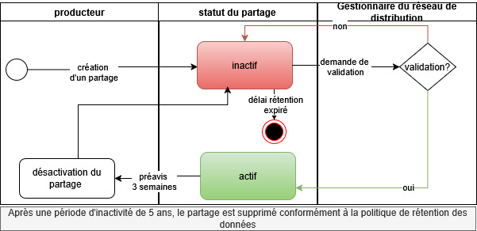
Figure 10 : Cycle de vie d'un partage d'énergie
Ce diagramme combine la vue d'états (statuts du partage) et le flux d'activités (actions des intervenants) pour une compréhension globale du système.
Logique de Transition
- Création & Soumission : Le partage commence à l'état Inactif. L'utilisateur initie une demande vers le GRD.
- Décision du GRD :
  - Validation : Passage à l'état Actif.
  - Refus/Correction : Retour (ou maintien) à l'état Inactif pour modification.
- Désactivation : À tout moment (départ d'un membre, fin de contrat, préavis de 3 semaines), l'utilisateur peut repasser le partage en Inactif.
- Fin de Vie : Un partage restant Inactif pendant une durée continue de 5 ans (délai de rétention) déclenche automatiquement la Suppression définitive.

5. Spécifications techniques

5.1. Architecture globale
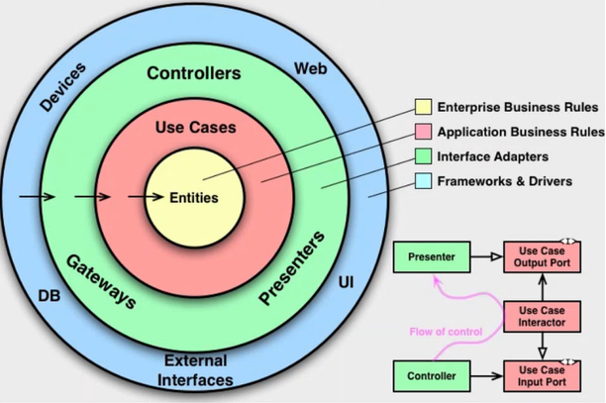  Figure 2 : Clean architecture | L’architecture choisie pour l’application est la Clean Architecture qui se compose de 4 couches :  - Métier ou Domain ;  - Application ;  - Infrastructure ;  - Présentation ;  Elle place le métier au cœur du développement.
La règle d’or est que les couches internes ne connaissent jamais les couches externes.
L’intérêt est de garantir une indépendance complète des couches et de réduire le couplage entre elles.
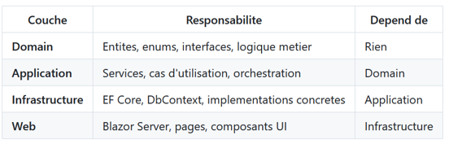
Figure 3 : Clean architecture : Responsabilités des 4 couches

Le diagramme des composants illustre l'organisation modulaire de l’application :
- Le Client (PWA Blazor WASM) : L'interface utilisateur installable qui communique avec le backend. Elle inclut la gestion du mode hors-ligne via IndexedDB et le Service Worker.
- L'API Backend (.NET) : Le point d'entrée sécurisé (JWT/Identity) qui expose les endpoints REST. Elle orchestre la logique métier en séparant les commandes (écriture) des requêtes (lecture), conformément au pattern CQRS.
- La Base de Données (SQL Server) : Le stockage centralisé de toutes les informations de l'application.
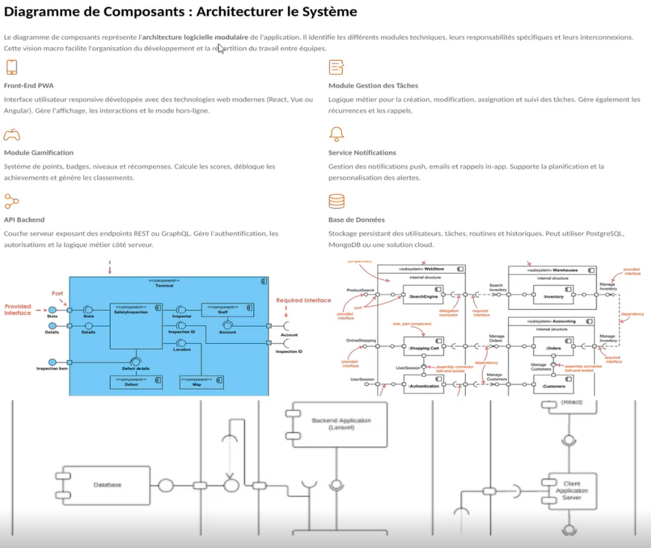

5.2.1. Les principes SOLID
Les principes SOLID regroupent cinq règles de conception logicielle visant à produire un code maintenable, évolutif et testable. Dans une Clean Architecture, ils permettent de structurer correctement les responsabilités et de limiter les dépendances entre les couches du système.
 | Une classe ou un module doit avoir une seule responsabilité unique et bien définie
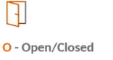 | Les composants doivent être ouverts à l’extension mais fermés à la modification de sorte que l’ajout de nouvelles fonctionnalités se fait sans modifier le code existant
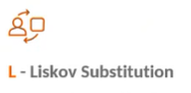 | Les classes dérivées doivent être substituables. Les sous-types doivent pouvoir remplacer leurs types de base
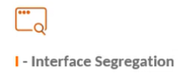 | Il est préférable d’avoir plusieurs interfaces spécifiques plutôt qu’une interface générale trop large.
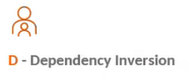 | Dépendre des abstractions, pas des implémentations. Les modules de haut niveau, ne doivent pas dépendre des modules de bas niveau

5.2.2. Les designs pattern
Les design patterns sont des modèles d’architectures permettant d’apporter une solution robuste et durable à un problème rencontré. Les designs patterns ci-dessous ont été utilisés dans le projet .

5.2.2.1. CQRS et Mediator
CQRS, command Query Responsability Segreation, sépare la logique d’écriture (Command) de la logique de lecture (Query) des données. Cette séparation permet d’avoir des lectures légères et rapide, via un micro-ORM tel que Dapper, et d’avoir des écritures cohérentes et robustes, acceptant plus de lenteur, via un ORM complet tel que Entity Framework Core.
Couplé à un Mediator, le CQRS permet de réduire drastiquement les dépendances entre les couches. En effet, chaque composant communique via Mediator.
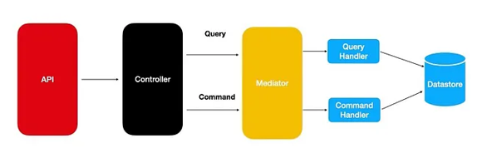
Figure 4 CQRS et Mediator

5.2.2.2. DTOs et les mapper
Le DTO, Data Transfer Object, permet de récupérer une liste d’éléments souhaités afin de l’exposer vers l’extérieur. Elle permet d’éviter des fuites de données.
Les mappers permettent de convertir les entités vers les DTOs et inversement.

5.2.2.3. Pipeline behaviors et Handler
Dans une architecture s’appuyant sur le pattern Mediator, la communication entre les composants repose sur un flux de messages structuré. Pour comprendre le rôle des Pipeline Behaviors, il est essentiel de définir au préalable la notion de Handler.

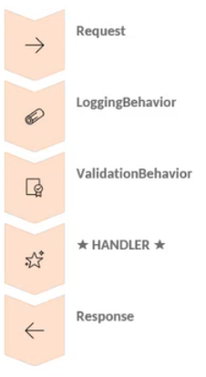  Les pipelines behaviors sont des intercepteurs qui s’exécutent avant et après chaque handler. | 1. Le concept de Request Handler  Le Handler constitue l'unité d'exécution finale d'une action spécifique. Le flux se compose de trois entités :  - La Request (Le Message) : Un objet simple (souvent un DTO) définissant l'intention de l'utilisateur (ex : CreateUserCommand). Elle contient les données nécessaires mais aucune logique.  - Le Mediator (Le Bus de messages) : Il agit comme un chef d'orchestre. Son rôle est de recevoir la Request et de l'aiguiller vers le composant capable de la traiter, sans que l'émetteur ne connaisse le récepteur.  - Le Handler (L'Exécuteur) : C'est la classe responsable de la logique métier. Elle réceptionne la Request, effectue les traitements (ex: persistance en base de données) et retourne un résultat.  Le Handler est donc le spécialiste dédié à une tâche unique. Selon les principes SOLID, chaque commande ou requête possède son propre Handler.  2. Les Pipeline Behaviors est un mécanisme permettant d'insérer des traitements supplémentaires autour de l'exécution du Handler. C’est une succession de couches (un "pipeline") que la requête doit traverser avant d'atteindre la logique métier, et qu'elle traverse à nouveau en sens inverse lors du retour de la réponse.

5.2.2.4. Fluent Validation
Ce pattern (via le Fluent Interface) permet de définir des règles de validation de manière déclarative et lisible (ex : RuleFor(x => x.Email).NotEmpty()). Ces règles sont déclenchées automatiquement par un Pipeline Behavior avant que la requête n'atteigne la logique métier.

5.2.2.5. Result
Au lieu d'utiliser des exceptions pour gérer les erreurs fonctionnelles (ce qui est coûteux en ressources et rend le flux imprévisible), le système retourne un objet Result. Cet objet encapsule soit la donnée attendue en cas de succès, soit une liste d'erreurs explicites en cas d'échec.

5.2.2.6 Dependency Injection
L’injection de dépendances consiste à déléguer la création des objets à un conteneur externe. En passant par des interfaces, on rompt le couplage fort entre les composants, ce qui rend l'application plus flexible et facilement testable.

5.2. Stack technique
Le choix des technologies repose sur une volonté de cohérence, de performance et de maintenabilité. L'écosystème .NET 10 permet une intégration fluide entre le client et le serveur.

5.2.1. Présentation (Frontend)
L'interface utilisateur est développée avec Blazor, un framework permettant de créer des applications web interactives en C#.
- Blazor WebAssembly (WASM) : Permet l'exécution du code directement dans le navigateur pour une expérience fluide.
- Radzen / Fluent UI : Ces bibliothèques de composants sont utilisées pour garantir une interface moderne, réactive et standardisée, accélérant ainsi le développement des vues complexes.

5.2.2. Logique Métier et Persistance (Backend)
Le cœur de l'application est structuré autour du langage C# et du framework .NET, offrant une plateforme robuste et multiplateforme. La gestion des données s'appuie sur deux outils complémentaires :
- Entity Framework Core (EF Core) : Utilisé pour les opérations d'écriture (Create, Update, Delete). Cet ORM (Object-Relational Mapper) permet une approche Code-First, où la base de données est générée et mise à jour via des migrations C#.
- Dapper : Un micro-ORM performant utilisé exclusivement pour la lecture des données. Il offre un contrôle total sur les requêtes SQL, garantissant une rapidité d'exécution optimale pour l'affichage.

5.2.3. Architecture de Données et Patterns
L'application adopte une séparation des responsabilités entre la lecture et l'écriture (Pattern CQRS).
- Base de données : Microsoft SQL Server assure le stockage persistant, choisi pour son intégration native avec l'écosystème .NET.
- Découpage par couches : Comme l'illustre la gestion des packages NuGet, le projet est découpé en trois couches distinctes :
- Domain : Contient les entités métiers, sans aucune dépendance externe.
- Application : Centralise la logique via MediatR (Mediator) et la validation via FluentValidation.
- Infrastructure : Gère l'accès aux données (EF Core, SQL Server) et les services externes.
Les packages installées selon les couches
Couche | Package à ajouter | Utilité SOLID
Domain | FluentResults | Gestion unifiée des succès/échecs
Application | MediatR | Pattern Mediator et CQRS
 | FluentValidation.DependencyInjectionExtensions | Validation automatique des Requests
 | AutoMapper | Conversion Entités <-> DTOs
Infrastructure | Microsoft.EntityFrameworkCore.SqlServer | Persistance robuste (Écriture)
 | Dapper | Lectures rapides (Query)

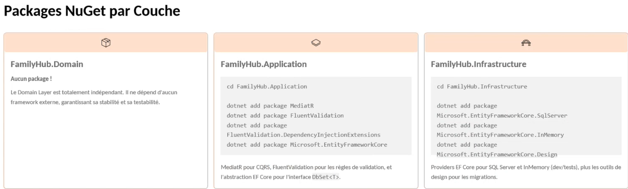
5.3 Modélisation des données

5.3 1. Schéma entité-association
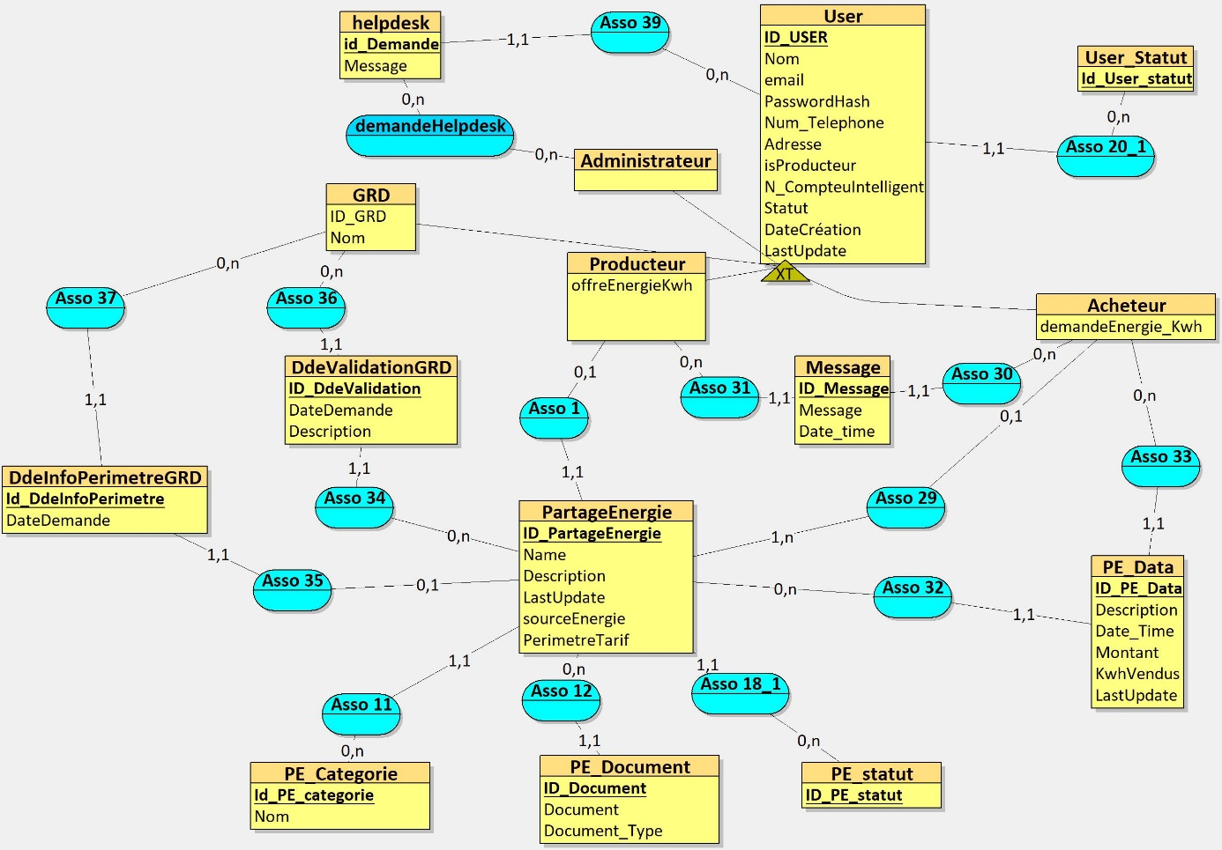
Figure 9 : Schéma entité-association

5.3.2. Schéma relationnel

6. spécifications interface utilisateur

6.1. Charte graphique
Style 1 : Épuré et Éco-Tech
Ce style mise sur la clarté et la confiance. Il utilise des tons doux pour ne pas fatiguer l'utilisateur, tout en gardant une touche technologique propre au partage d'énergie.
- Avantage : Ambiance visuelle zen et minimaliste, mettant l'accent sur la durabilité et l'aspect écologique du projet.
- Usage Interface :
  - Fond principal : Blanc Cassé (Douceur et lisibilité).
  - Bouton primaire : Vert Énergie (Action positive).
  - Bouton secondaire : Bleu Réseau avec bordure fine (Rappel de la tech).
  - Design : Formes très arrondies (Border-radius: 12px+) pour un aspect humain et accessible.
Codes Couleurs (Style 1) :
Élément | Couleur | Hexadécimal | RGB
Fond | Blanc Cassé | #F8F9FA | (248, 249, 250)
Texte / Bordures | Vert Foncé | #1B4332 | (27, 67, 50)
Bouton Primaire | Vert Énergie | #2DCC70 | (45, 204, 112)
Accent | Bleu Doux | #E7F1FF | (231, 241, 255)

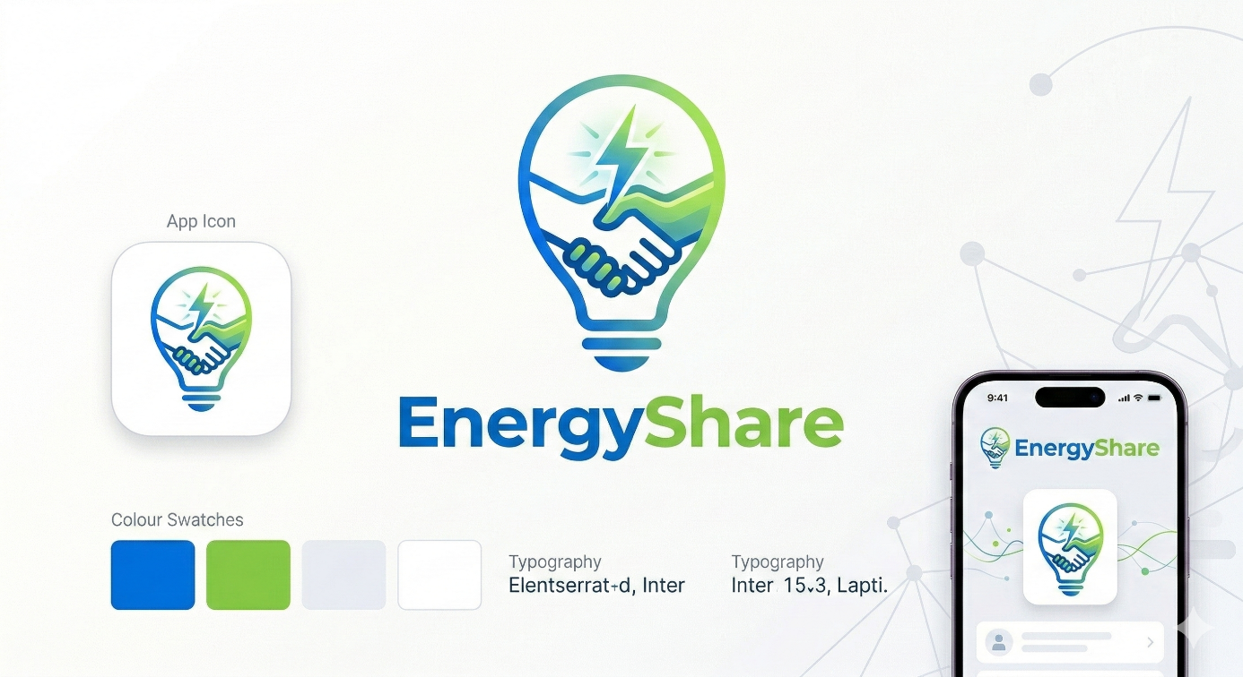
Figure 5 : Charte graphique EnergyShare style 1

Style 2 : Dynamique et Connecté (Recommandé)
Ce style est directement aligné sur le "coup de foudre". Il utilise des contrastes forts pour dynamiser l'expérience utilisateur.
- Avantage : Ambiance vivante et chaleureuse. Le jaune électrique symbolise le "Flash" d'énergie et motive l'utilisateur à passer à l'action (partager, vendre, acheter).
- Usage Interface :
  - Fond principal : Beige très clair ou Gris "Cloud".
  - Bouton primaire : Jaune/Orange Électrique (L'énergie en mouvement).
  - Bouton secondaire : Bleu Profond (La stabilité du réseau).
  - Design : Arrondi moderne avec des ombres légères (Soft Shadows) pour donner du relief aux éléments cliquables.
Codes Couleurs (Style 2) :
Élément | Couleur | Hexadécimal | RGB
Fond | Beige Clair | #F4F1EA | (244, 241, 234)
Bouton Primaire | Jaune Éclair | #FFD700 | (255, 215, 0)
Bouton Action | Orange Pastel | #FF9F43 | (255, 159, 67)
Navigation | Bleu Nuit | #2C3E50 | (44, 62, 80)

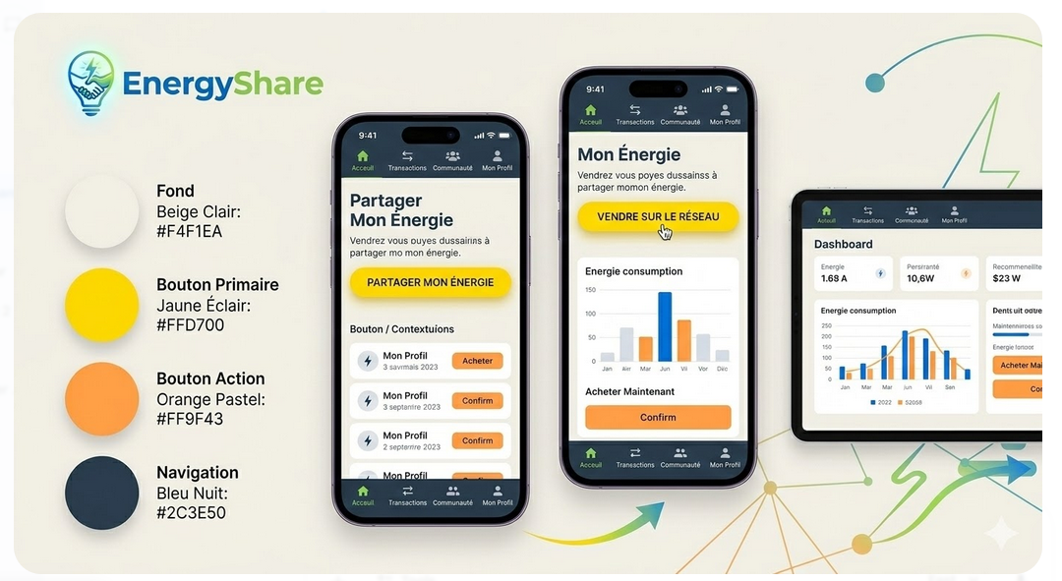
Figure 6 : Charte graphique EnergyShare Style 2

6.2. Maquette écrans
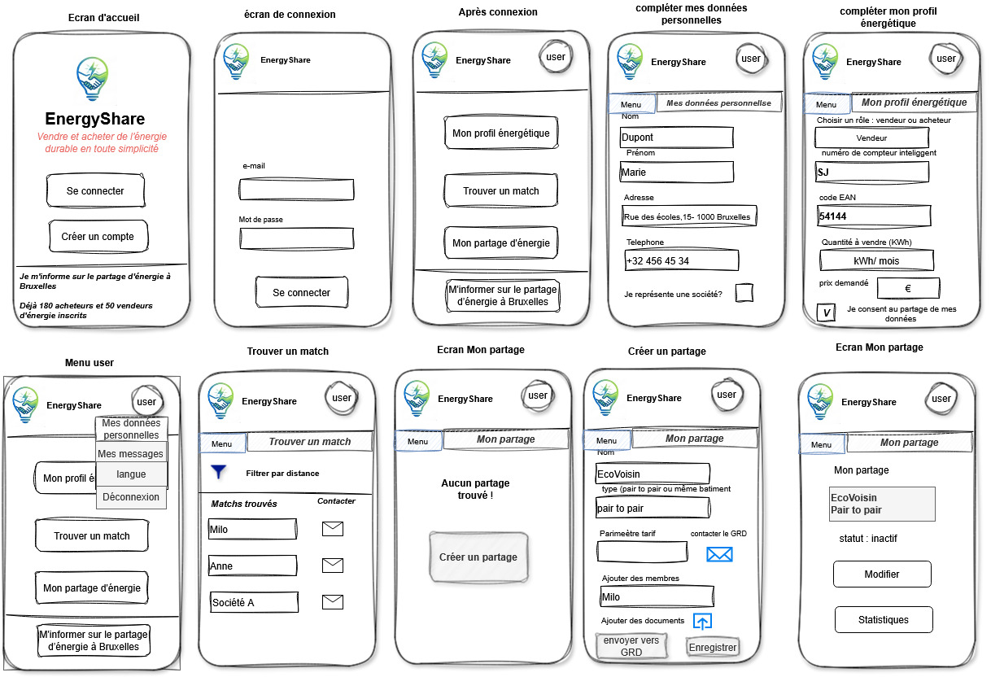
Figure 7: Maquettes écran
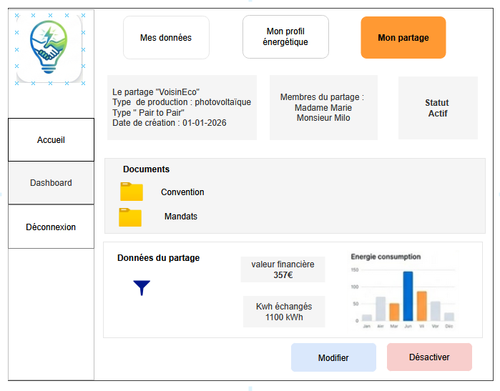
Figure 8 : Maquette écran : mon partage

6.3. Ergonomie et accessibilité
L’implémentation des normes ci-dessous permettent de développer une interface « centrée sur l'utilisateur" afin de lever les freins au partage d'énergie.
- Respect des normes WCAG 2.1 (Niveau AA) : Il s’agit de standards d'accessibilité numérique pour permettre l'utilisation par des personnes malvoyantes (contrastes élevés, textes lisibles).
- Règle des 3 clics : Permet à l'utilisateur d’accéder à n'importe quelle fonctionnalité majeure (vendre, acheter, consulter) en maximum trois interactions.
- Affichage par rôle : L'interface s'adapte dynamiquement selon que l'utilisateur est un "Acheteur", un "Producteur" ou le "GRD", affichant uniquement les outils pertinents pour éviter de surcharger l'écran.
- Pédagogie intégrée : Pour simplifier les démarches administratives complexes, l'application intègre un accompagnement "pas à pas" qui guide l'utilisateur de l'intention de partage jusqu'au suivi final. Des infobulles expliquent les termes techniques (ex: code EAN, périmètre de partage) et les tarifs appliqués par le GRD.
- Utilisation de composants Fluent UI / Radzen : Ces bibliothèques garantissent une cohérence visuelle et des interactions familières (boutons, formulaires) pour l'utilisateur.

6.4. Responsive design
Le projet adopte une stratégie "Mobile-First" tout en garantissant une expérience optimale sur grand écran grâce à l'utilisation de Blazor et de bibliothèques de composants comme Radzen ou Fluent UI.
- Approche Progressive Web App (PWA) : EnergyShare est une PWA installable sur mobile et bureau. Cela permet une synchronisation multi-périphériques, offrant la réactivité d'une application native sur smartphone tout en restant accessible via un navigateur standard.
- Grilles fluides et adaptatives : L'interface utilise des layouts flexibles pour s'adapter aux trois formats principaux : mobile, tablette et desktop. Les graphiques du tableau de bord (Dashboard) se réorganisent automatiquement pour rester lisibles, passant d'une vue en colonne sur mobile à une vue en grille sur ordinateur.
- Optimisation des interactions : Les éléments cliquables sont dimensionnés pour le tactile sur mobile (boutons larges et arrondis), tandis que les formulaires complexes (ex: création d'un partage) profitent de l'espace étendu sur desktop pour afficher les documents côte à côte.
- Performance et légèreté : Grâce à l'architecture découplée et au rendu hybride de Blazor, l'interface reste fluide même sur des connexions mobiles limitées, avec un temps de chargement initial optimisé.

7. Sécurité et données
Cette section détaille les mesures techniques et organisationnelles garantissant l'intégrité des données et la protection de la vie privée des utilisateurs.

7.1. Authentification et autorisation

7.1.1 Authentification
EnergyShare utilise les Identity API Endpoints introduits récemment par Microsoft. Cette approche est idéale pour un MVP car elle fournit nativement :
- Endpoints de gestion : Des routes API prêtes à l'emploi pour l'inscription (/register), la connexion (/login) et la gestion des jetons.
- Gestion des Jetons (Tokens) : Le système génère automatiquement des jetons JWT pour les clients WebAssembly, permettant une communication sécurisée et déconnectée avec l'API.
- Cookies vs Bearer : Le backend est configuré pour supporter à la fois les cookies de session (pour le rendu côté serveur) et les jetons Bearer (pour les appels API du client Blazor WASM), garantissant une flexibilité totale selon le mode de connexion.

7.1.2 Autorisation

L'architecture Blazor assure une protection à deux niveaux :
- Côté Client (UI) : Utilisation du composant <AuthorizeView> et de la classe AuthenticationStateProvider. Cela permet de masquer ou d'afficher des éléments de l'interface (comme le bouton "Valider un partage") selon que l'utilisateur est connecté et possède le rôle requis.
- Côté Serveur (API) : C'est la sécurité réelle. Chaque point d'accès de l'API est protégé par l'attribut [Authorize(Roles = "Admin, Organisme")]. Même si un utilisateur malveillant contourne l'interface, le serveur bloquera toute requête non autorisée.
L’application comprend plusieurs rôles et les permissions associées. Le système s'appuie sur les "Claims" (revendications) contenues dans le jeton JWT. Lors de la connexion, le rôle de l'utilisateur est injecté dans son identité, permettant un contrôle granulaire.

Rôle | Identification dans le système | Description | Actions autorisées
Producteur –  Vendeur | Claim Rôle : Seller | Interlocuteur du partage. Il crée et gère ce dernier. | Créer, modifier et gérer ses offres de partage.
Acheteur | Claim Rôle : Buyer | Peut créer un compter et rejoindre un partage | Rejoindre un partage et consulter ses données de consommation.
Organisme public | Claim Rôle : publicOrganisation | Il répond aux demandes d’information et valide les partages | Valider les partages et répondre aux demandes d'information.
Administrateur | Claim Rôle : Administrator | Il dispose de droits d’accès étendus | Maintenance des comptes et modération de la plateforme.

7.2. Protection des données (RGPD)
EnergyShare traite des données à caractère personnel et énergétique. Conformément au RGPD, les principes suivants sont appliqués :
- Minimisation des données : Seules les données strictement nécessaires au partage d'énergie (EAN, adresse, email) sont collectées.
- Consentement explicite : Un mécanisme de "Opt-in" est intégré lors de la création d'un partage. L'utilisateur doit accepter explicitement le partage de ses données de compteur intelligent.
- Droits des utilisateurs : L'interface permet l'exercice des droits d'accès, de rectification et de suppression (droit à l'oubli). En cas de clôture d'un partage, les données de consommation liées sont anonymisées ou supprimées.
- Sécurisation des données sensibles : Les informations telles que les numéros de compteurs (EAN) et les coordonnées GPS sont chiffrées au repos dans la base de données.

7.3. Sauvegarde et résilience
La stratégie de sauvegarde vise à garantir la continuité du service en cas d'incident technique.
- Sauvegardes Serveur : Utilisation des snapshots automatiques d'Azure SQL (ou équivalent) avec une rétention de 7 jours, permettant une restauration rapide en cas de corruption de données.
- Synchronisation PWA (Client) : Pour pallier les pertes de connexion, l'application utilise IndexedDB pour stocker localement les actions en attente. Une fois la connexion rétablie, l'API Background Sync synchronise ces données avec le serveur pour éviter toute perte d'information.

7.4. Logs et traçabilité
Afin de répondre aux exigences d'audit et de débogage, un système de journalisation (logging) est mis en place :
- Logs d'Audit (Sécurité) : Enregistrement des tentatives de connexion, des modifications de droits et des accès aux données de consommation sensibles. Chaque log contient l'horodatage, l'ID de l'utilisateur et le type d'action.
- Logs Applicatifs : Suivi des erreurs critiques du système pour une résolution proactive des bugs.
- Conformité : Ces journaux servent de preuve en cas de litige ou de contrôle, permettant de retracer "qui a accédé à quelle donnée et quand".

7.4.2. Traçabilité et audits RGPD :

La traçabilité dans EnergyShare permet de retracer tout événement impliquant des données personnelles. Elle s’avère utile en cas de contrôle ou de fuite de données pour déterminer :
- Qui a accédé à quoi (acheteurs, vendeurs, GRD, administrateurs)
- Quand et depuis où
- Quelle action a été effectuée
- Quel impact cela a eu sur les données
Ces journaux constituent une preuve légale en cas de litige ou d’enquête RGPD.

8. Performances et qualité
Cette section définit les exigences non fonctionnelles garantissant que l'application est non seulement fonctionnelle, mais aussi utilisable et fiable dans un contexte réel. La réalité des exigences tient compte d’une réalisation MVP dans le cadre d’un TFE.

8.1. Critères de performance
L'objectif est d'assurer une expérience fluide sur les différents supports (tablette, PC, smartphone).
- Temps de réponse : Pour un MVP, la cible est une réponse de l'interface en moins de 2 secondes pour les actions courantes (affichage d'une liste, ajout d'une tâche).
- Fluidité des notifications : Les notifications push ou alertes visuelles doivent être traitées en moins de 10 secondes après l'événement déclencheur.
- Légèreté : L'application doit minimiser la consommation de données mobiles, avec un poids initial de la page (ou de l'app) optimisé pour des connexions instables.

8.2. Disponibilité et fiabilité
L'accent est mis sur la robustesse du code plutôt que sur une infrastructure de serveurs redondants coûteux.
- Taux de disponibilité : L'objectif est une disponibilité de 99% (tolérant de courtes interruptions pour maintenance).
- Gestion du mode hors-ligne : Point critique pour le MVP. L'utilisateur doit pouvoir consulter les dernières données chargées même sans connexion. Les actions effectuées hors-ligne sont mises en cache et synchronisées dès le retour du réseau.
- Sauvegarde : Une stratégie de sauvegarde quotidienne de la base de données est mise en place pour garantir une récupération des données en cas d'incident majeur.

8.3. Scalabilité (Évolutivité)
Bien que le MVP s'adresse à un groupe restreint, l'architecture doit permettre une montée en charge future.
- Conception de la base de données : Utilisation d'index sur les clés fréquemment consultées (ex : partageEnergie_id) pour éviter les ralentissements lors de l'augmentation du volume de données.
- Architecture modulaire : Le code est structuré de manière à pouvoir ajouter de nouvelles ressources (CPU/RAM) ou de nouveaux modules fonctionnels sans refonte globale du système.
- Optimisation des requêtes : Limitation du nombre d'appels API simultanés pour éviter la surcharge du serveur lors de pics d'activité (ex: plusieurs membres d'un partage se connecte à un moment déterminé).

8.4. Stratégie de tests et validation
La validation assure que le livrable est conforme au cahier des charges.
- Tests Unitaires : Validation des fonctions critiques (ex : gestion des droits d'accès).
- Tests d'Intégration : Vérification du bon dialogue entre le front-end (interface) et le back-end (API/Base de données).
- Tests de Compatibilité (Responsive) : Tests de l'affichage sur au moins trois résolutions (Mobile iOS/Android, Tablette, Desktop).
- Tests Utilisateurs (UAT) : Test de l'application par un panel de 3 à 5 utilisateurs externes pour valider l'ergonomie et la compréhension des flux ("User Friendly").

8.5. Documentation technique
Afin d'assurer la pérennité du projet, une documentation succincte accompagnera le code :
- Fichier README : Instructions d'installation et de déploiement.
- Documentation API : Liste des points d'entrée (endpoints) et format des données échangées.

9. Gestion de projet
Cette section détaille l'organisation méthodologique et l'écosystème technique retenus pour le développement de EnergyShare.

9.1. Méthodologie de développement (Agile)
Le projet suit une approche Agile, adaptée aux contraintes d'un travail de fin d'étude. Ce choix permet une grande flexibilité et une validation progressive des fonctionnalités du MVP.
- Développement par itérations : Le projet est découpé en module regroupant des fonctionnalités testable (ex: authentification, profil énergétique, mise en relation).
- Priorisation (MoSCoW) : Les fonctionnalités sont classées pour garantir que les éléments vitaux (Must have) du MVP soient terminés avant les options secondaires (Could have).
- Approche centrée sur le MVP : L'accent est mis sur un "noyau" fonctionnel stable, permettant d'obtenir des retours utilisateurs le plus tôt possible dans le cycle de développement.

9.2. Ressources
Le choix s'est porté sur une solution unifiée Microsoft .NET, utilisant Visual Studio 2026 et Blazor WebAssembly comme IDE principal pour garantir une cohérence maximale entre le Front-end et le Back-end.
Front-end : Blazor WebAssembly (WASM)
- Unification du langage : Utilisation du C# côté client, permettant le partage de modèles de données (DTO) avec le serveur.
- Composants Razor : Architecture modulaire basée sur des composants réutilisables pour une interface réactive et maintenable.
- Interface Responsive : Intégration de Bootstrap pour assurer une compatibilité optimale sur tablettes et smartphones.
- Résilience : Utilisation d'IndexedDB pour le stockage local, supportant ainsi le mode hors-ligne identifié dans les critères de qualité.
Back-end : API REST .NET
- Architecture robuste : Implémentation basée sur les principes de la Clean Architecture (séparation des responsabilités) et des principes SOLID.
- Sécurité : Gestion de l'authentification et de l'autorisation via des jetons JWT avec une distinction stricte des rôles (Parent vs Enfant).
- Persistance des données : Utilisation d'Entity Framework Core pour une gestion fluide de la base de données SQL.

9.3. Outils de collaboration et suivi
Pour assurer la traçabilité et la qualité du code, GitHub a été utili. GitHub permet une gestion des versions, un hébergement du code source et gestion des branches.

9.4. Risques identifiés

9.4.1 Risques Techniques
- Complexité de l’architecture (DDD, CQRS, Clean Architecture) : La stack technique est ambitieuse pour un profil junior. Une mauvaise maîtrise des patterns peut entraîner une structure de code confuse et difficile à maintenir.
- Courbe d'apprentissage élevée : Le temps nécessaire pour monter en compétence sur Blazor et les architectures avancées risque de ralentir la cadence de développement initiale.

9.4.2 Risques Fonctionnels
- Complexité des règles métiers et financières : L'automatisation des calculs (prix final, taxes, accords spécifiques) et le respect du cadre législatif sont critiques. Une erreur de logique ici fausserait directement la valeur ajoutée de l'outil.

9.4.3 Risques de Sécurité
- Gestion des accès et des rôles : Une faille dans l'isolation des comptes pourrait entraîner des fuites de données sensibles ou des accès non autorisés entre utilisateurs.
- Vulnérabilité de l'authentification (JWT) : Une mauvaise gestion du cycle de vie des tokens (stockage local non sécurisé, rafraîchissement mal configuré) expose l'application à des usurpations d'identité.

9.4.4 Risques Méthodologiques (Agile)
- Imprécision du Backlog : Des User Stories mal définies ou une mauvaise priorisation risquent de disperser les efforts sur des fonctionnalités secondaires au détriment du MVP (Produit Minimum Viable).
- Dette technique et Refactoring : Un découpage métier flou peut forcer des réécritures de code massives en cours de projet, impactant les délais.

10. Livrables et documentation

10.1. Livrables attendus

10.1.1. Livrables fonctionnels
Les livrables fonctionnels sont les suivant :
- Application web et mobile
- Modules totalement développés comme décrit dans les sections précédentes.
- Interface utilisateur
- API documentée et fonctionnelle
- Compte Admin
- Base de données opérationnelle

10.1.2. Livrables techniques
Les livrables techniques sont :
- Une architecture de type Clean Architecture
- Un code source claire et complet
- Accès au GIt Hub pour la transparence
- Une documentation technique complète et détaillée
- Un schéma de la base de données détaillant tous les liens et les clés utilisées.
- Test documenté + rapport

10.1.3. Livrable organisationnels et documentaires
Nous devrons retrouver tous les documents liés à la gestion du projet :
- Plan de tests
- Plan de maintenance (selon ce que l’on détermine – InteractiveServer - InteractiveWebAssembly - Auto (Hybride))
- Guide utilisateur final
- Manuel de formation (utilisation de l’application)
10.3.5. Supports fournis
Plusieurs supports vont être mis en place pour faciliter l’utilisation de l’application formation tels que :
- Guide rapide en une page
- Tutoriel vidéo
- Slides de présentation (CANVA ou PP)

10.4. Maintenance et évolutions
La maintenance et l’évolution de l’application visent à garantir la stabilité, la sécurité et l’adaptabilité continue de l’application après le déploiement du MVP.

10.4.1 Maintenance corrective
Correction des bugs et anomalies signalées par les utilisateurs ou identifiées lors des tests. Les corrections sont intégrées au backlog et priorisées selon l’impact fonctionnel.

10.4.2 Maintenance évolutive
Ajout et amélioration de fonctionnalités (communauté d’énergie, gestion des payements, import et export des données).

10.4.3 Maintenance préventive
Mises à jour régulières des dépendances (.NET, Blazor, Bootstrap), amélioration continue du code (SOLID, Clean Architecture), optimisation des performances et gestion proactive des logs.

10.4.4 Maintenance adaptative
Adaptation aux évolutions externes : navigateurs, nouvelles versions de .NET/Blazor, changements des services cloud (Azure).
Garantit la pérennité et la compatibilité du système.

10.4.5 Gestion des versions
Déploiements versionnés via GitHub et CI/CD, documentation des changements, validation systématique en environnement de test avant mise en production.

10.5. Lexique

A. Vocabulaire Métier (Énergie & Régional)
- Acheteur : Utilisateur résidant à Bruxelles souhaitant acquérir de l'énergie locale à un tarif avantageux.
- Brugel : Le régulateur régional des marchés de l'électricité et du gaz en Région de Bruxelles-Capitale.
- Code EAN : Identifiant unique (18 chiffres) d'un point de raccordement au réseau électrique.
- Compteur Intelligent : Appareil de mesure numérique capable de transmettre les index de consommation et d'injection de manière bidirectionnelle.
- GRD (Gestionnaire de Réseau de Distribution) : Entité responsable de l'exploitation et de l'entretien du réseau (Sibelga à Bruxelles).
- Périmètre de partage : Zone géographique ou technique définissant la proximité entre les membres et influençant les frais de réseau (Type A, B, C ou D).
- Prosumer (Vendeur) : Producteur d'énergie renouvelable (ex : via panneaux solaires) qui consomme sa propre production et vend son surplus.

B. Vocabulaire Architecture & Backend
- AES (Advanced Encryption Standard) : Algorithme de chiffrement symétrique utilisé pour protéger les données sensibles (EAN, GPS) au repos.
- API REST : Interface permettant au Front-end de communiquer avec le Back-end via des requêtes HTTP structurées.
- Clean Architecture : Modèle d'organisation logicielle en couches indépendantes (Domain, Application, Infrastructure, Web) facilitant la maintenance.
- CQRS (Command Query Responsibility Segregation) : Pattern séparant les opérations de lecture (Query) des opérations d'écriture (Command) pour optimiser les performances.
- DTO (Data Transfer Object) : Objet servant uniquement à transporter des données entre l'API et l'interface utilisateur sans exposer le modèle interne.
- Identity API Endpoints : Fonctionnalité native de .NET permettant de gérer l'authentification (login, register) de manière standardisée.
- JWT (JSON Web Token) : Jeton sécurisé permettant d’authentifier les utilisateurs et de transporter leurs droits (rôles).
- ORM (Object-Relational Mapper) : Outil permettant d'interagir avec la base de données via des objets C# (EF Core pour l'écriture, Dapper pour la lecture rapide).

C. Vocabulaire Frontend & Interface
- Blazor WebAssembly (WASM) : Framework .NET permettant d'exécuter du code C# directement dans le navigateur côté client.
- IndexedDB : Base de données locale au navigateur permettant le stockage de données en mode hors-ligne.
- PWA (Progressive Web App) : Application web installable sur mobile et bureau, capable de fonctionner partiellement sans connexion réseau.
- Responsive Design : Conception d'interface s'adaptant automatiquement à la taille de l'écran (mobile, tablette, desktop).
- Service Worker : Script s'exécutant en arrière-plan du navigateur pour gérer le cache et la synchronisation des données hors-ligne.

D. Vocabulaire Gestion de Projet & Qualité
- MVP (Minimum Viable Product) : Version du produit contenant uniquement les fonctionnalités essentielles pour satisfaire les premiers utilisateurs.
- MoSCoW : Méthode de priorisation des fonctionnalités (Must have, Should have, Could have, Won't have this time).
- Tests Unitaires : Tests visant à vérifier le bon fonctionnement d'un composant ou d'une fonction isolée.
- User Story : Description courte d'une fonctionnalité du point de vue de l'utilisateur final.

https://www.ejustice.just.fgov.be/cgi_loi/article.pl?language=fr&lg_txt=f&cn_search=2022031721

